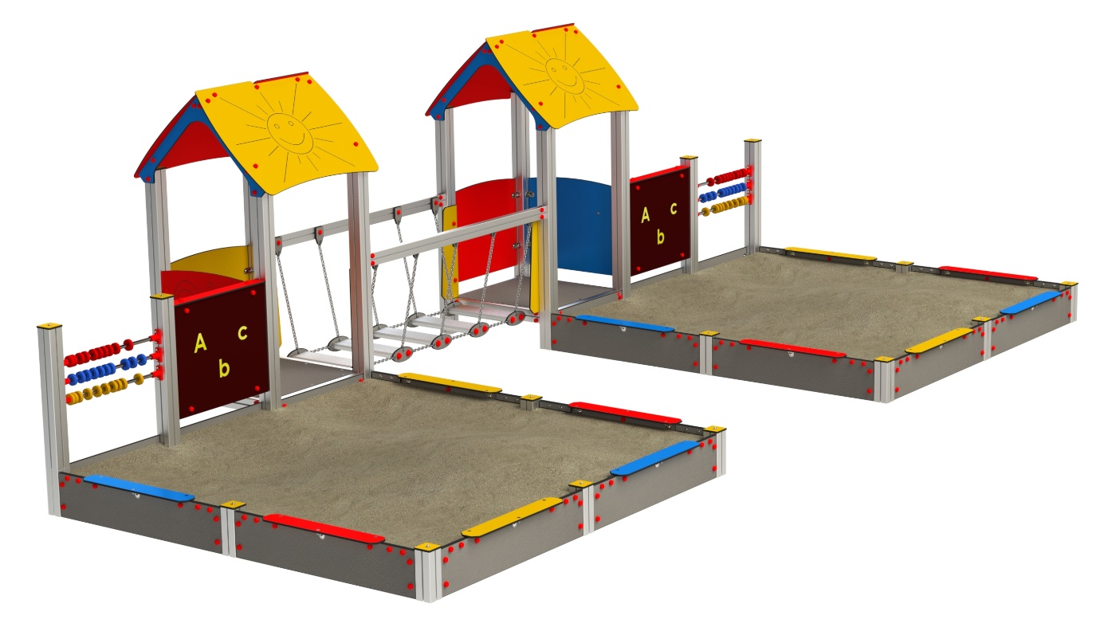

DP 053 AL

DOMEČKY, PÍSKOVIŠTĚ
A OSTATNÍ PRVKY

3 – 14 let věková kategorie.
Do 6 let doporučujeme dozor odpovědné osoby.
Umístění zařízení v exteriéru a povrch dle ČSN EN 1176 v platném znění
Zařízení certifikováno dle ČSN EN 1176

Rozměr zařízení (d x š x v)
6,84 x 3,35 x 2,1 m
Bezpečnostní zóna 9,85 x 6,35 m
(není nutné vybudování dopadové plochy)
Plocha 62,55 m2
Obvod 32,4 m
Výška volného pádu 0,3 m

Obrázek je pouze ilustrační.

